9.应用归结法证明以下命题集是不可满足的。

a)α∨β;

b)β→γ;

c)¬α∧¬γ;

10.证明苏格拉底三段论“所有人都是要死的，苏格拉底是人，所以苏格拉底是要死的”

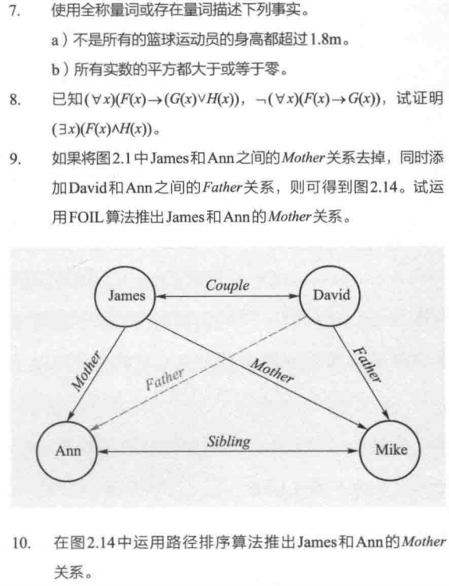

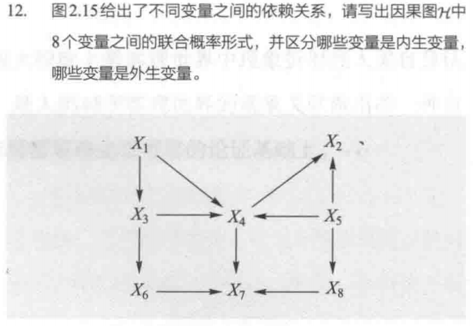

2.考虑图1中的问题，给定每个状态的启发函数如下表所示。若仍以状态A为初始状态、状态I为终止状态，请分别使用以下算法求解从A到I的路径，请画出算法找到第一条路径时的搜索树，并在搜索书中标出结点的扩展顺序，以及找到的路径。（若有多个节点拥有相同的扩展优先度，则优先扩展对应路径字典序较小的节点）。

(1) 基于树搜索的贪婪最佳优先搜索。 (2) 基于图搜索的A\*算法。

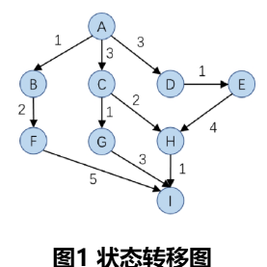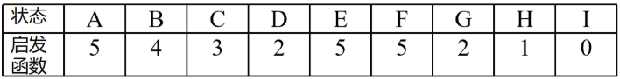

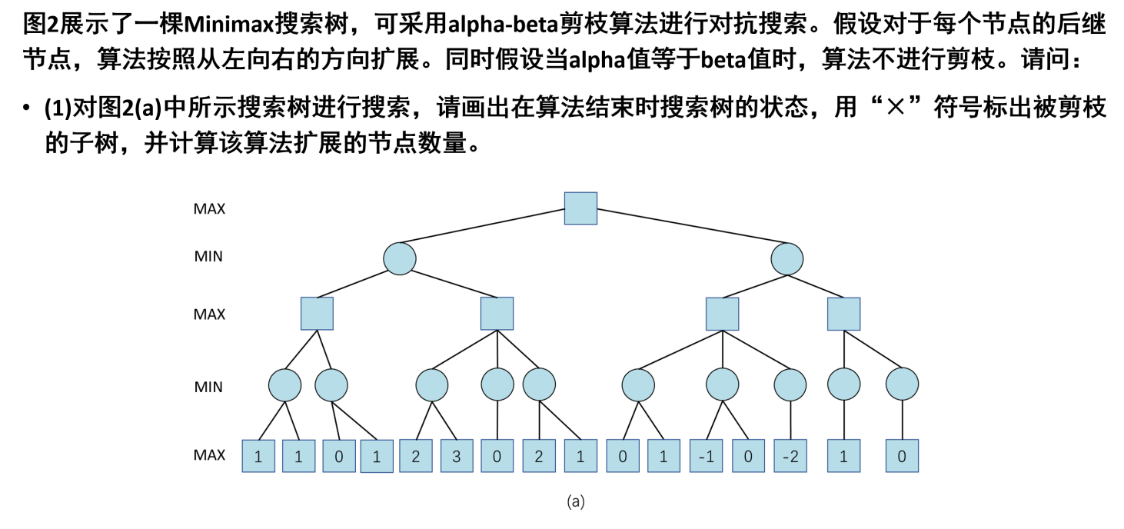

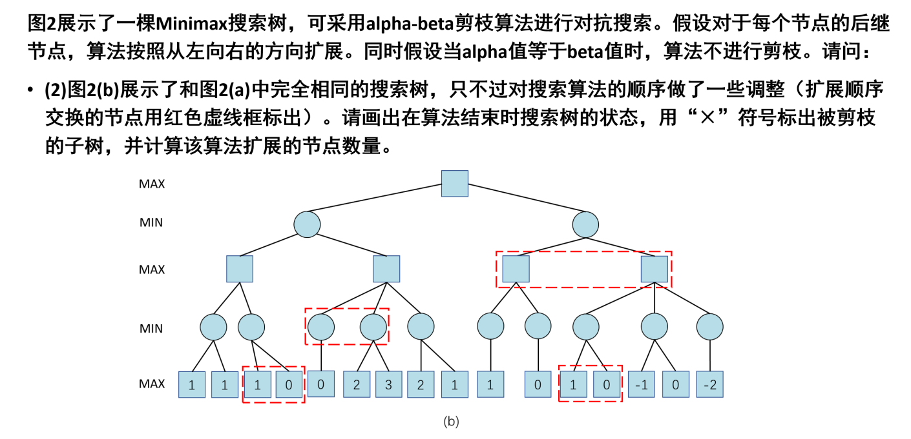

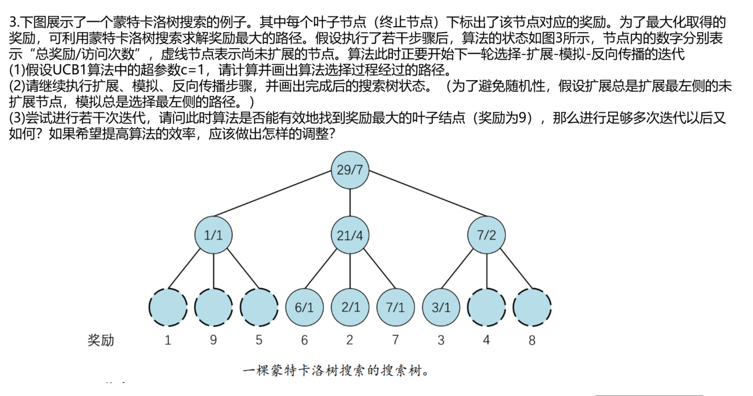

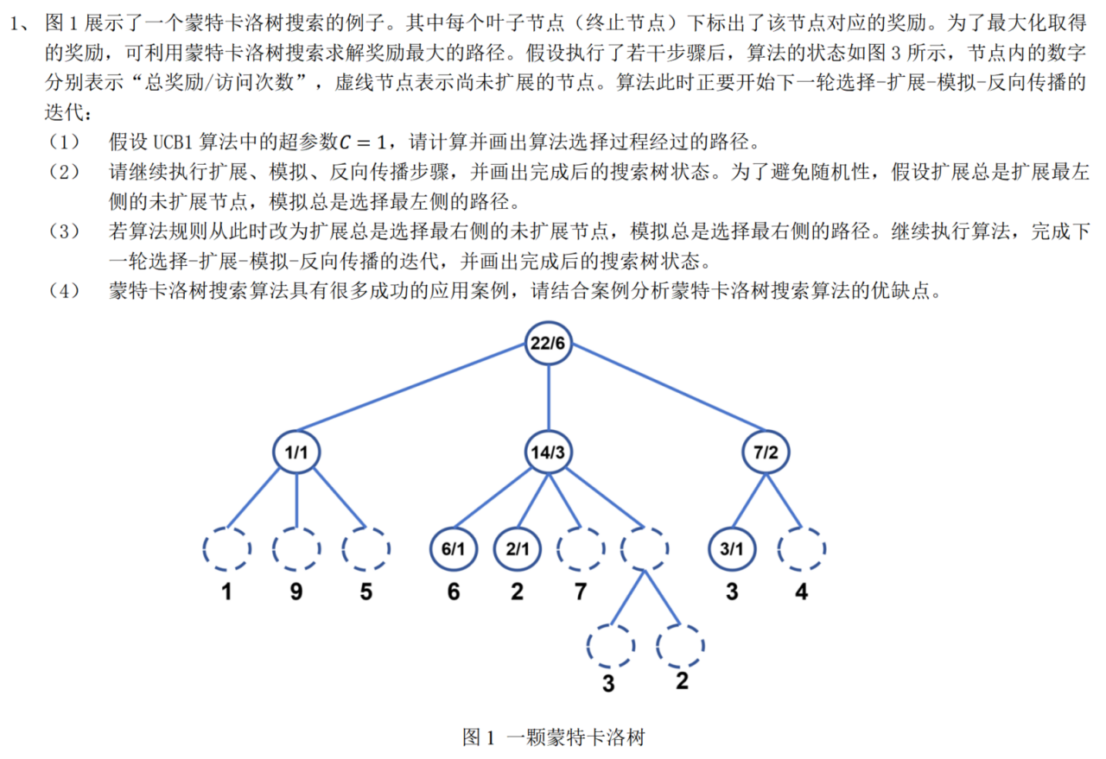

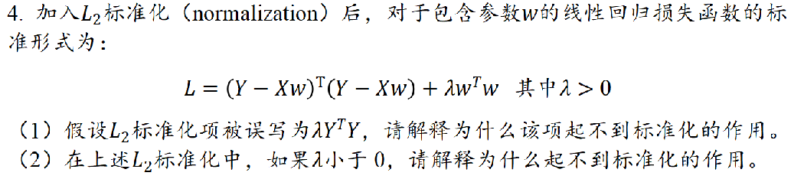

5.某城镇人均耐用消费品指出、人均年可支配收入以及耐用消费品价格指数如下表所示。请建立多元回归模型，即Y与X1,X2的回归关系（可利用电脑矩阵计算）。

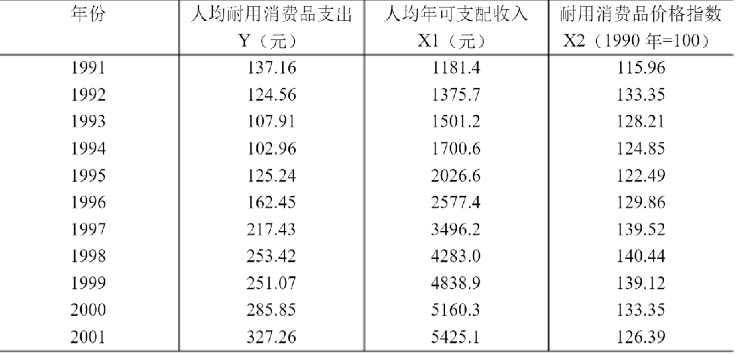

6.某医院收集患者数据，用于预测是否患糖尿病。请用ID3算法构建决策树：

1.计算所有属性的信息增益，确定根节点

2.画出最终决策树结构

3.说明决策树模型的优缺点

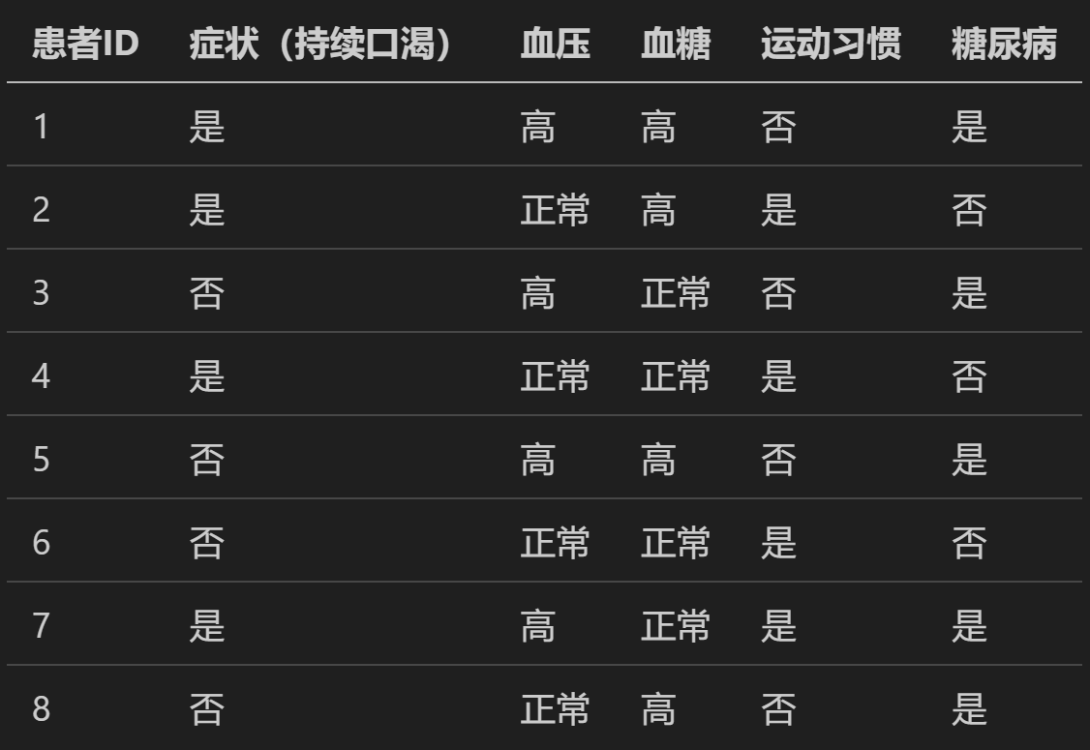

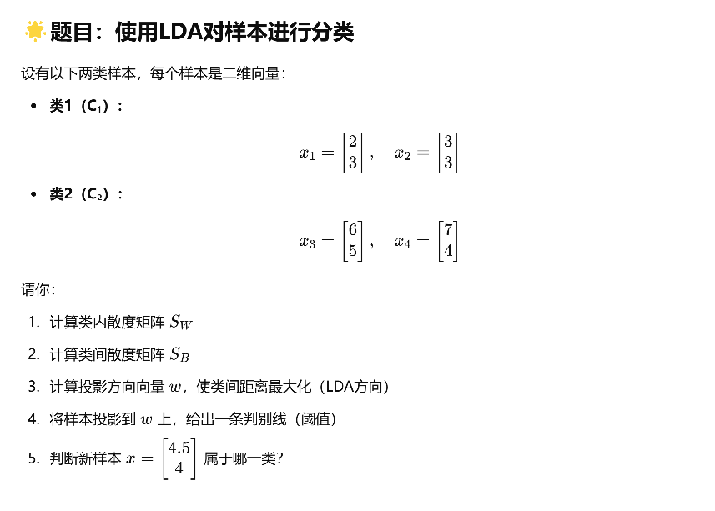

6.对于如下数据，考虑使用Ada boosting方法来训练 “是否出去玩”强分类器。每个弱分类器可考虑对单个属性的分类，比如对于“心情指数”这一属性，可考虑心情指数>2和心情指数<4两个方面。请问答下列问题：

（1）Ada boosting在第一轮迭代中将会选择哪一个弱分类器？

（2）第一轮迭代前与迭代后每个样本的权重是多少？

（3）第二轮迭代选择的弱分类器是是哪一个？分类器权重是多少？

（4）写出三轮迭代后的强分类器的表达式（每个弱分类器可用字母替代）

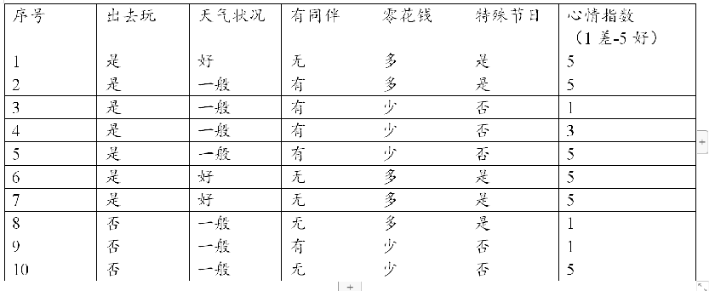

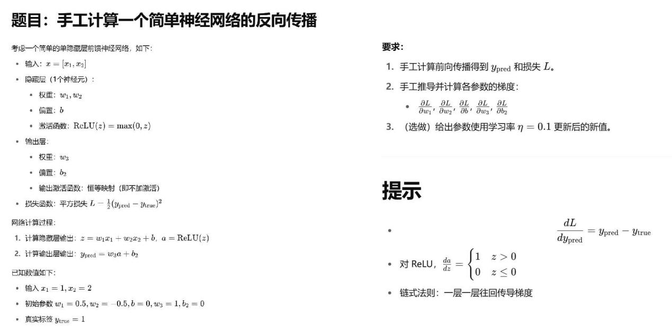

5.请问深度学习和传统的机器学习有什么区别？从数据大小、硬件要求、特征构建和解决问题方式等方面出发。

6.（1）请说明单层感知机为何无法模拟逻辑异或操作？

（2）请设计一个前馈神经网络，用于拟合异或函数。

7.在前馈神经网络中，所有的参数能否被初始化为0？如果不能，能否全部被初始化为其他相同的值？为什么？

8.利用链式法则，求损失函数L对w6和w12的偏导数：

